BARACOM a. s. - podpora vzdělávání zaměstnanců
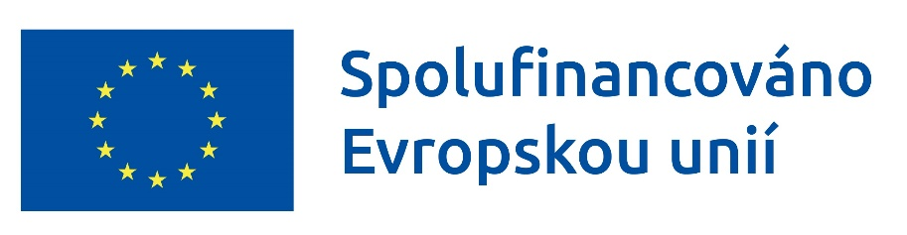
Jsme zapojeni do výzvy 03_23_047 "PODNIKOVÉ VZDĚLÁVÁNÍ (1)", která je spolufinancována Evropskou unií. Hlavním cílem výzvy je zvýšit úroveň znalostí a dovedností zaměstnanců, a zajistit tak soulad jejich kompetentnosti s požadavky na vykonávané pracovní činnosti.
Výzva je zahrnuta do programu OP Zaměstnanost Plus 2021-2027 a jejím řídícím orgánem
je Ministerstvo práce a sociálních věcí ČR.
Název projektu je „BARACOM a. s. - podpora vzdělávání zaměstnanců“.
Projekt je zaměřen na další profesní vzdělávání zaměstnanců – realizace vzdělávacích kurzů spojených s rozvíjením znalostí, schopností a dovedností vyžadovaných pro výkon určitého povolání, a to s důrazem na podporu osob starších 55 let.
Lidé budou školeni v Měkkých dovednostech, Ekonomických znalostech a v Technickém / Odborném vzdělávání.
Náš projekt bude finalizován v roce 2026 a po jeho ukončení se k němu na svých stránkách vrátíme s doplňujícími a upřesňujícími informacemi ohledně výstupů a dosažených výsledků.

